Лабораторная работа №2

Архитектура компьютера

Кучмар София Игоревна

Содержание

# 1 Цель работы

Эта работа направлена на развитие практических навыков работы с системой Git. Мы изучим основные принципы контроля версий и получим практический опыт работы с инструментами Git.

# 2 Задание

Работа посвящена практическому освоению системы контроля версий Git и платформы GitHub, необходимых для эффективного управления кодом и организации совместной работы над проектами.

В рамках данного практикума будет осуществлена пошаговая настройка необходимых инструментов: будет освоена процедура установки и конфигурации Git на персональном компьютере, создан SSH ключ для безопасного подключения к платформе GitHub без необходимости постоянного ввода пароля, осуществлена регистрация на платформе GitHub, создана локальная копия (рабочее пространство) и репозиторий курса на платформе GitHub, осуществлена настройка каталога курса, обеспечивающая порядок и удобство работы с проектом.

По завершении работы будут получены базовые навыки работы с Git и GitHub, необходимые для эффективного участия в командной разработке проектов.

# 3 Выполнение лабораторной работы

Создадим учётную запись на сайте https://github.com/ и заполним основные данные (рис. 1).

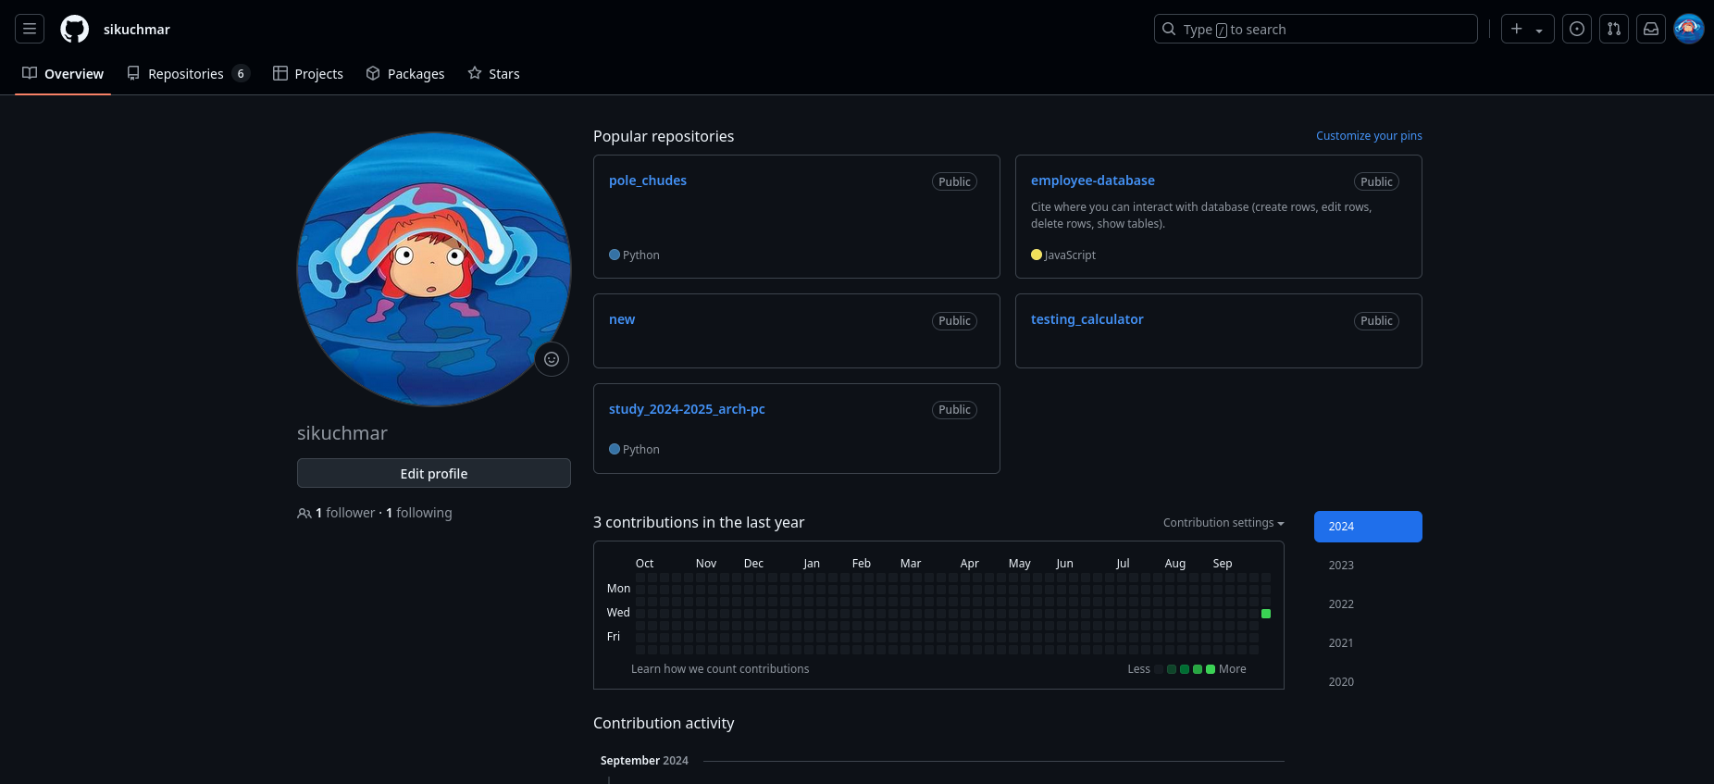

Рис. 1: Учётная запись GitHub

Сначала сделаем предварительную конфигурацию git. Откроем терминал и введём следующие команды, указав имя и email (рис. 2).

Рис. 2: Настраивание конфигурации git

Рис. 2: Настраивание конфигурации git

Настроим utf-8 в выводе сообщений git и зададим имя начальной ветки (назовём её master) (рис. 3).

Рис. 3: Настраивание utf-8 и имя начальной ветки

Рис. 3: Настраивание utf-8 и имя начальной ветки

Настроим параметры autocrlf и safecrlf (рис. 4).

Рис. 4: Настраивание параметров autocrlf и safecrlf

Рис. 4: Настраивание параметров autocrlf и safecrlf

Для последующей идентификации пользователя на сервере репозиториев необходимо сгенерировать пару ключей (приватный и открытый) (рис. 5).

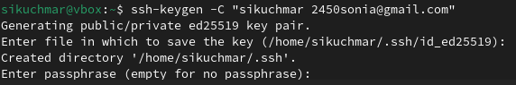

Рис. 5: Генерирование ssh-ключи

Скопируем из локальной консоли ключ в буфер обмена (рис. 6).

Рис. 6: Копирование ssh-ключ

Рис. 6: Копирование ssh-ключ

Далее загрузим сгенерированный открытый ключ на github (рис. 7).

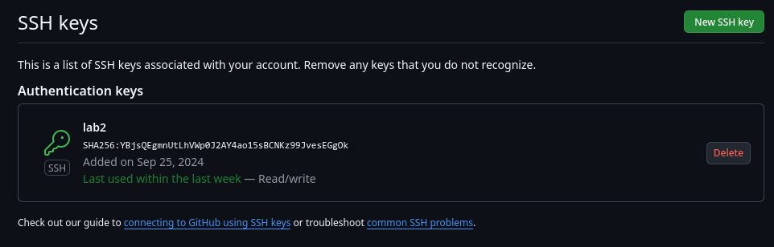

Рис. 7: Загрузка открытого ключа на github

Создадим каталог для предмета «Архитектура компьютера» (рис. 8).

Рис. 8: Создание каталога

Рис. 8: Создание каталога

Перейдём на станицу репозитория с шаблоном курса и создадим репозиторий study_2023–2024_arh-pc (рис. 9).

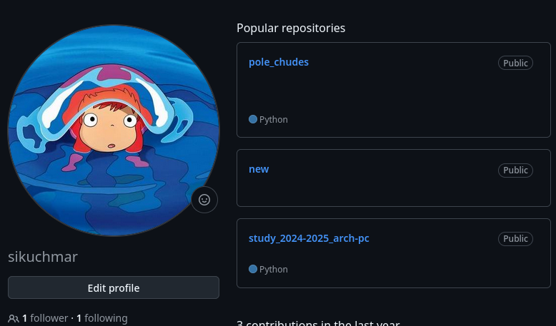

Рис. 9: Отображение репозитория в профиле на GitHub

Перейдём в каталог курса и клонируем созданный репозиторий (рис. 10).

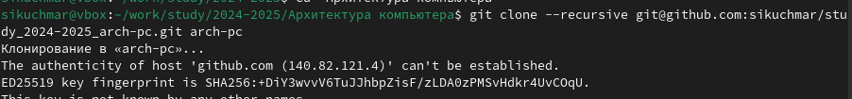

Рис. 10: Клонирование репозитория

Перейдём в каталог курса и удалим лишние файлы (рис. 11).

Рис. 11: Переход в каталог курса и удаление лишних файлов

Рис. 11: Переход в каталог курса и удаление лишних файлов

Создадим необходимые каталоги (рис. 12).

Рис. 12: Создание необходимых каталогов

Рис. 12: Создание необходимых каталогов

Отправим файлы на сервер (рис. 13) и (рис. 14).



Рис. 13: Отправление файлов на сервер. Команды add . и commit

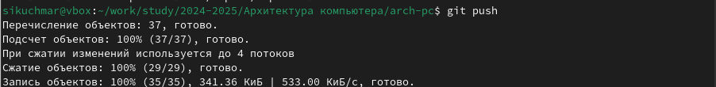

Рис. 14: Отправление файлов на сервер. Команда push

Проверим правильность создания иерархии рабочего пространства в локальном репозитории (рис. 15) и на странице github (рис. 16).

Рис. 15: Иерархия рабочего пространства в локальном репозитории

Рис. 15: Иерархия рабочего пространства в локальном репозитории

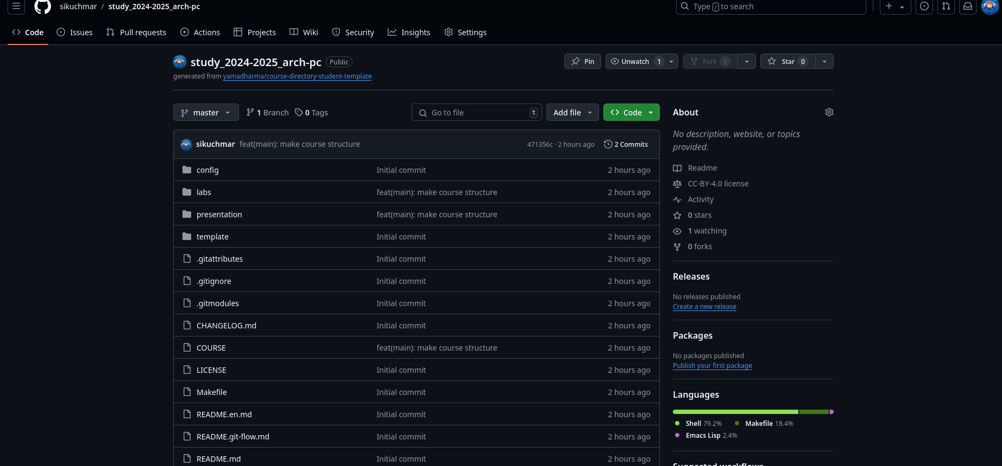

Рис. 16: Иерархия рабочего пространства на странице github

Создадим отчет по выполнению лабораторной работы в соответствующем каталоге рабочего пространства (labs>lab02>report) (рис. 17).

Рис. 17: Создаём каталоги для отчётов

Рис. 17: Создаём каталоги для отчётов

Перенесём отчеты по выполнению предыдущих лабораторных работ в соответствующие каталоги созданного рабочего пространства (рис. 18).

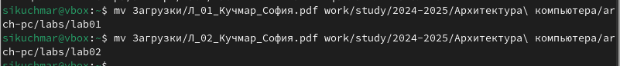

Рис. 18: Перенос отчётов в нужные папки

Загрузим файлы на github (рис. 19).

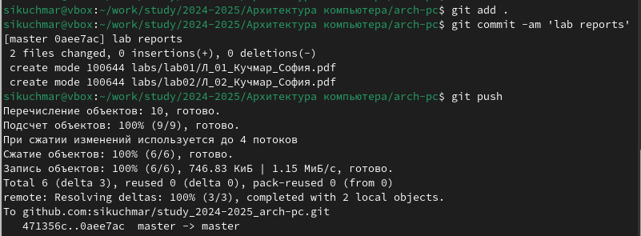

Рис. 19: Загрузка файлов на GitHub

# 4 Выводы

В ходе данного практикума была успешно освоена система контроля версий Git и платформа GitHub. Студенты получили практические навыки работы с Git, включая установку и конфигурацию системы, создание SSH ключа для безопасного подключения к GitHub, регистрацию на платформе, создание локальной копии репозитория и настройку каталога курса.